PERTEMUAN KE-10
MENGHUBUNGKAN OBJEK KE DATABASE (PDO)

Dosen Pengampu:
Syahru Rahmayuda, S.Kom., M.Kom
Asisten Praktikum:
Andreanus Eko Putra
Dani Ali
Disusun Oleh:
Nama : Aldan Putra Setiawan
NIM : H1101251046
Kelas : A

PROGRAM STUDI SISTEM INFORMASI
FAKULTAS MATEMATIKA DAN ILMU PENGETAHUAN ALAM
UNIVERSITAS TANJUNGPURA PONTIANAK
2026

LEMBAR PENGESAHAN
No. | Aspek | Paraf | Tanggal
1. | Telah dikerjakan oleh mahasiswa
2. | Telah diperiksa oleh asisten
3. | Telah disetujui oleh dosen

DAFTAR ISI
LEMBAR PENGESAHAN 2
DAFTAR ISI 3
BAB I PENDAHULUAN 4
1.1. Tujuan Praktikum 4
1.2. Dasar Teori 4
BAB II ALAT DAN BAHAN 6
2.1. Perangkat Lunak (Software) 6
2.2. Perangkat Keras (Hardware) 6
BAB III LANGKAH KERJA 7
3.1. Persiapan 7
3.2. Proses Pembuatan Kode 7
3.2.1 Database dan Tabel products 7
3.2.2 Class DatabaseConnection (Singleton) 7
3.2.3 Class Product 8
3.2.4 File proses.php 10
3.2.5 Halaman Utama (index.php) 11
3.2.6 Halaman Edit (edit.php) 12
3.3. Pembuatan Halaman Utama 13
BAB IV HASIL DAN PEMBAHASAN 14
4.1. Kode Program 14
4.2. Hasil Output 14
4.2.1 Tampilan Awal Halaman Utama 14
4.2.2 Output Tambah Data 14
4.2.3 Output Ubah Data 15
4.2.4 Output Hapus Data 15
4.3. Analisis dan Pembahasan 15
4.3.1 Analisis Kode 15
4.3.2 Analisis Output 16
BAB V KESIMPULAN DAN SARAN 16
5.1. Kesimpulan 16
5.2. Saran 17
DAFTAR PUSTAKA 18
LAMPIRAN 19
Lampiran 1. Screenshot Hasil Praktikum 19
Lampiran 2. Source Code Lengkap 20

BAB I PENDAHULUAN

1.1. Tujuan Praktikum
- Memahami alasan data program perlu disimpan di database, karena data yang hanya tersimpan pada objek akan terhapus saat program selesai dijalankan.
- Memahami konsep CRUD (Create, Read, Update, Delete) sebagai operasi dasar untuk mengelola data pada database.
- Membuat koneksi antara program PHP dan database MySQL menggunakan PDO (PHP Data Objects), lengkap dengan penanganan koneksi gagal menggunakan try dan catch.
- Menerapkan konsep Singleton pada class DatabaseConnection supaya semua class memakai satu koneksi database yang sama.
- Membuat class Product dengan method save(), findAll(), findById($id), update($id), dan delete($id) untuk mengoperasikan data produk pada database.
- Membuat antarmuka sederhana berupa form HTML untuk menjalankan operasi CRUD pada data produk.

1.2. Dasar Teori
1. Database dan CRUD
Data yang dimasukkan ke dalam objek hanya tersimpan selama program berjalan dan akan terhapus saat program dihentikan. Padahal selain untuk pengolahan data, data yang dimasukkan ke dalam program juga perlu disimpan agar dapat dipakai kembali, supaya pengguna tidak perlu memasukkan data yang sama berulang kali. Karena itu diperlukan database yang bertugas menyimpan data yang dikirim dari program. Untuk mengoperasikan database, program memerlukan kode untuk membuat data (Create), mengambil atau membaca data (Read), mengedit data (Update), dan menghapus data (Delete), yang disingkat sebagai CRUD.
2. PDO (PHP Data Objects)
PDO adalah sebuah interface pada PHP yang menyediakan cara untuk membuat koneksi dan berinteraksi dengan berbagai jenis database. Koneksi dibuat dengan membuat objek baru lewat new PDO($dsn, $username, $password). Variabel $dsn berisi jenis database, alamat host, nama database, dan charset, sedangkan $username dan $password adalah akun untuk masuk ke database.
3. Penanganan Koneksi Gagal dengan try dan catch
Kode program harus membangun koneksi sebelum bisa membuat, mengakses, dan mengoperasikan database. Pembuatan objek PDO dibungkus dalam blok try. Jika koneksi gagal, PDO melempar PDOException yang ditangkap oleh blok catch, sehingga program bisa menampilkan pesan kesalahan sendiri dan tidak berhenti dengan error mentah. Agar kesalahan pada query juga dilempar sebagai exception, atribut PDO::ATTR_ERRMODE diatur menjadi PDO::ERRMODE_EXCEPTION.
4. Prepared Statement
Prepared statement adalah cara menjalankan query dengan menuliskan placeholder (misalnya :nama) pada perintah SQL lewat method prepare(), lalu mengisi nilainya saat method execute() dipanggil. Perintah SQL dan data masukan dipisahkan, sehingga data dari form tidak dibaca sebagai bagian dari perintah SQL dan program lebih aman dari serangan SQL injection.
5. Konsep Singleton
Ketika sebuah program sudah memiliki banyak class yang memerlukan akses database, daripada berkali-kali menuliskan objek PDO baru, akan lebih baik membuat satu function yang mengatur koneksi PDO sehingga semua class tidak perlu membuat objek baru dan menggunakan koneksi yang sama. Pada PHP hal ini dibuat dengan property private static yang awalnya bernilai null dan method static getConnection(). Method tersebut hanya membuat objek PDO ketika property masih null, dan pada pemanggilan berikutnya langsung mengembalikan objek yang sudah ada.

BAB II ALAT DAN BAHAN

2.1. Perangkat Lunak (Software)
No | Nama Perangkat Lunak | Fungsi
1 | Visual Studio Code | Text editor untuk menulis kode
2 | Laragon | Menjalankan web server lokal PHP dan MySQL
3 | MySQL | Database untuk menyimpan data produk
4 | HeidiSQL | Mengelola database dan menjalankan file database.sql
5 | Web Browser | Menampilkan hasil eksekusi program PHP
6 | PHP | Menjalankan program yang dibuat

2.2. Perangkat Keras (Hardware)
No | Spesifikasi | Keterangan
1 | Laptop/PC | Dell Latitude 7420
2 | RAM | 16 GB
3 | Penyimpanan | 256 GB

BAB III LANGKAH KERJA

3.1. Persiapan
- Menyalakan Laragon pada laptop.
- Memastikan web server Apache dan database MySQL dapat berjalan.
- Membuat folder baru bernama manajemen_produk di dalam folder www milik Laragon.
- Membuka folder tersebut menggunakan Visual Studio Code.
- Membuat database materi_pdo beserta tabel products dengan menjalankan file database.sql.
- Membuat file PHP dengan ekstensi .php, yaitu DatabaseConnection.php, Product.php, proses.php, index.php, dan edit.php.
- Menulis kode program sesuai dengan tugas yang diberikan.

3.2. Proses Pembuatan Kode

3.2.1 Database dan Tabel products
Database yang dipakai bernama materi_pdo, sama seperti nama database pada contoh di materi. Di dalamnya dibuat satu tabel bernama products dengan empat kolom: id sebagai primary key yang naik otomatis (AUTO_INCREMENT), nama, harga, dan stok. Perintah dibuat dengan IF NOT EXISTS supaya file ini aman dijalankan lebih dari satu kali.
CREATE DATABASE IF NOT EXISTS materi_pdo;

USE materi_pdo;

CREATE TABLE IF NOT EXISTS products (
id INT AUTO_INCREMENT PRIMARY KEY,
nama VARCHAR(100) NOT NULL,
harga INT NOT NULL,
stok INT NOT NULL
);

3.2.2 Class DatabaseConnection (Singleton)
Class DatabaseConnection menyimpan koneksi pada property private static $connection yang awalnya bernilai null. Method getConnection() mengecek apakah $connection masih null, dan hanya jika masih null objek PDO baru dibuat. Isi $dsn, $username, dan $password sama seperti contoh koneksi PDO pada materi, dibungkus try dan catch untuk menangani PDOException. Constructor dibuat private supaya objek DatabaseConnection tidak bisa dibuat dari luar class, sehingga satu-satunya jalan mengambil koneksi adalah lewat DatabaseConnection::getConnection().
<?php

class DatabaseConnection
{
private static $connection = null;

//constructor dibuat private supaya objek tidak bisa dibuat dari luar class
private function __construct()
{
}

//fungsi ambil koneksi, objek PDO hanya dibuat satu kali
public static function getConnection()
{
if (self::$connection === null) {
try {
$dsn = "mysql:host=localhost;dbname=materi_pdo;charset=utf8";
$username = "root";
$password = "";

self::$connection = new PDO($dsn, $username, $password);

//supaya error query bisa ditangkap oleh try catch
self::$connection->setAttribute(PDO::ATTR_ERRMODE, PDO::ERRMODE_EXCEPTION);
} catch (PDOException $e) {
die("Koneksi gagal! " . $e->getMessage());
}
}

return self::$connection;
}
}

3.2.3 Class Product
Class Product mewakili satu data produk dengan property $nama, $harga, dan $stok yang diisi lewat constructor. Setiap method CRUD mengambil koneksi dari DatabaseConnection::getConnection(), sehingga class ini tidak membuat objek PDO sendiri. Method save() dan update($id) memakai nilai property dari objek, sedangkan findAll(), findById($id), dan delete($id) dibuat static karena tidak bergantung pada data satu objek. Semua query memakai prepared statement dengan placeholder.
<?php

require_once "DatabaseConnection.php";

class Product
{
public $nama;
public $harga;
public $stok;

public function __construct($nama, $harga, $stok)
{
$this->nama = $nama;
$this->harga = $harga;
$this->stok = $stok;
}

//fungsi tambah data
public function save()
{
$db = DatabaseConnection::getConnection();

$sql = "INSERT INTO products (nama, harga, stok) VALUES (:nama, :harga, :stok)";
$query = $db->prepare($sql);

return $query->execute([
":nama" => $this->nama,
":harga" => $this->harga,
":stok" => $this->stok
]);
}

//fungsi lihat semua data
public static function findAll()
{
$db = DatabaseConnection::getConnection();

$query = $db->query("SELECT * FROM products ORDER BY id ASC");

return $query->fetchAll(PDO::FETCH_ASSOC);
}

//fungsi lihat satu data berdasarkan id
public static function findById($id)
{
$db = DatabaseConnection::getConnection();

$query = $db->prepare("SELECT * FROM products WHERE id = :id");
$query->execute([":id" => $id]);

return $query->fetch(PDO::FETCH_ASSOC);
}

//fungsi update data berdasarkan id
public function update($id)
{
$db = DatabaseConnection::getConnection();

$sql = "UPDATE products SET nama = :nama, harga = :harga, stok = :stok WHERE id = :id";
$query = $db->prepare($sql);

return $query->execute([
":nama" => $this->nama,
":harga" => $this->harga,
":stok" => $this->stok,
":id" => $id
]);
}

//fungsi hapus data berdasarkan id
public static function delete($id)
{
$db = DatabaseConnection::getConnection();

$query = $db->prepare("DELETE FROM products WHERE id = :id");

return $query->execute([":id" => $id]);
}
}

3.2.4 File proses.php
File proses.php menerima data yang dikirim dari form lewat method POST. Nilai $_POST["aksi"] menentukan operasi yang dijalankan: tambah memanggil save(), ubah memanggil update($id), dan hapus memanggil delete($id). Untuk aksi tambah dan ubah, isian form dicek dulu: nama tidak boleh kosong, harga dan stok harus berupa angka, dan nilainya tidak boleh negatif. Setelah selesai, halaman dialihkan kembali ke index.php dengan membawa pesan hasil proses.
<?php

require_once "Product.php";

$aksi = $_POST["aksi"] ?? "";
$pesan = "";

try {
//cek isian form untuk aksi tambah dan ubah
if ($aksi == "tambah" || $aksi == "ubah") {
$nama = trim($_POST["nama"]);
$harga = $_POST["harga"];
$stok = $_POST["stok"];

if ($nama == "" || !is_numeric($harga) || !is_numeric($stok) || $harga < 0 || $stok < 0) {
header("Location: index.php?pesan=" . urlencode("Data tidak valid, periksa kembali isian form"));
exit;
}
}

if ($aksi == "tambah") {
//proses tambah data
$produk = new Product($nama, $harga, $stok);
$produk->save();
$pesan = "Data berhasil ditambahkan";
} elseif ($aksi == "ubah") {
//proses update data
$produk = new Product($nama, $harga, $stok);
$produk->update($_POST["id"]);
$pesan = "Data berhasil diubah";
} elseif ($aksi == "hapus") {
//proses hapus data
Product::delete($_POST["id"]);
$pesan = "Data berhasil dihapus";
}
} catch (PDOException $e) {
$pesan = "Terjadi kesalahan: " . $e->getMessage();
}

header("Location: index.php?pesan=" . urlencode($pesan));
exit;

3.2.5 Halaman Utama (index.php)
Halaman index.php berisi form tambah produk, pesan hasil proses, dan tabel daftar produk. Data tabel diambil dengan Product::findAll() lalu ditampilkan memakai foreach. Setiap baris punya link Edit yang menuju edit.php?id=... dan tombol Hapus yang mengirim id lewat form POST ke proses.php, dengan konfirmasi dari browser sebelum data dihapus. Data yang berasal dari database ditampilkan memakai htmlspecialchars() agar karakter khusus HTML tidak dieksekusi sebagai kode.
<?php

require_once "Product.php";

//ambil semua data produk dari database
$daftarProduk = Product::findAll();
?>
<!DOCTYPE html>
<html>
<head>
<meta charset="UTF-8">
<title>Manajemen Produk</title>
<style>
body { font-family: Arial, sans-serif; margin: 30px; }
table { border-collapse: collapse; width: 100%; margin-top: 20px; }
th, td { border: 1px solid #999; padding: 8px; text-align: left; }
th { background-color: #e0e0e0; }
input { padding: 6px; margin-right: 8px; }
.pesan { background-color: #e8f4e8; border: 1px solid #7cae7c; padding: 8px; margin-bottom: 15px; }
.aksi form { display: inline; }
</style>
</head>
<body>
<h2>Manajemen Produk</h2>

<?php if (isset($_GET["pesan"]) && $_GET["pesan"] != "") { ?>
<div class="pesan"><?php echo htmlspecialchars($_GET["pesan"]); ?></div>
<?php } ?>

<h3>Tambah Produk</h3>
<form action="proses.php" method="post">
<input type="hidden" name="aksi" value="tambah">
<input type="text" name="nama" placeholder="Nama produk" required>
<input type="number" name="harga" placeholder="Harga" min="0" required>
<input type="number" name="stok" placeholder="Stok" min="0" required>
<button type="submit">Simpan</button>
</form>

<h3>Daftar Produk</h3>
<table>
<tr>
<th>No</th>
<th>Nama</th>
<th>Harga</th>
<th>Stok</th>
<th>Aksi</th>
</tr>
<?php if (count($daftarProduk) == 0) { ?>
<tr>
<td colspan="5">Belum ada data produk.</td>
</tr>
<?php } ?>
<?php foreach ($daftarProduk as $no => $produk) { ?>
<tr>
<td><?php echo $no + 1; ?></td>
<td><?php echo htmlspecialchars($produk["nama"]); ?></td>
<td>Rp <?php echo number_format($produk["harga"], 0, ",", "."); ?></td>
<td><?php echo $produk["stok"]; ?></td>
<td class="aksi">
<a href="edit.php?id=<?php echo $produk["id"]; ?>">Edit</a>
<form action="proses.php" method="post" onsubmit="return confirm('Yakin ingin menghapus data ini?');">
<input type="hidden" name="aksi" value="hapus">
<input type="hidden" name="id" value="<?php echo $produk["id"]; ?>">
<button type="submit">Hapus</button>
</form>
</td>
</tr>
<?php } ?>
</table>
</body>
</html>

3.2.6 Halaman Edit (edit.php)
Halaman edit.php mengambil id dari URL lalu memanggil Product::findById($id) untuk mendapatkan satu data produk. Jika data tidak ditemukan, halaman dialihkan kembali ke index.php. Jika ditemukan, nilai nama, harga, dan stok dimasukkan ke dalam form sebagai isian awal, kemudian form dikirim ke proses.php dengan aksi ubah.
<?php

require_once "Product.php";

//ambil satu data produk berdasarkan id dari url
$id = $_GET["id"] ?? 0;
$produk = Product::findById($id);

//kalau data tidak ditemukan, kembali ke halaman utama
if (!$produk) {
header("Location: index.php?pesan=" . urlencode("Data produk tidak ditemukan"));
exit;
}
?>
<!DOCTYPE html>
<html>
<head>
<meta charset="UTF-8">
<title>Edit Produk</title>
<style>
body { font-family: Arial, sans-serif; margin: 30px; }
input { padding: 6px; margin: 4px 0 12px 0; width: 250px; }
</style>
</head>
<body>
<h2>Edit Produk</h2>

<form action="proses.php" method="post">
<input type="hidden" name="aksi" value="ubah">
<input type="hidden" name="id" value="<?php echo $produk["id"]; ?>">

Nama produk<br>
<input type="text" name="nama" value="<?php echo htmlspecialchars($produk["nama"]); ?>" required><br>

Harga<br>
<input type="number" name="harga" value="<?php echo $produk["harga"]; ?>" min="0" required><br>

Stok<br>
<input type="number" name="stok" value="<?php echo $produk["stok"]; ?>" min="0" required><br>

<button type="submit">Simpan Perubahan</button>
<a href="index.php">Batal</a>
</form>
</body>
</html>

3.3. Pembuatan Halaman Utama
- Menyimpan seluruh file PHP di folder manajemen_produk pada folder www milik Laragon.
- Menjalankan Laragon dan memastikan Apache serta MySQL aktif.
- Membuka browser.
- Mengakses halaman utama melalui alamat http://localhost/manajemen_produk/index.php.
- Mencoba menambah data produk melalui form Tambah Produk.
- Mencoba mengubah data produk melalui link Edit.
- Mencoba menghapus data produk melalui tombol Hapus.
- Memeriksa apakah program berjalan tanpa error dan data tetap tampil setelah halaman dimuat ulang.
- Mengambil screenshot hasil output untuk dimasukkan ke bagian lampiran laporan.

BAB IV HASIL DAN PEMBAHASAN

4.1. Kode Program
Praktikum ini menghubungkan class pada PHP dengan database MySQL menggunakan PDO. Program dibagi menjadi beberapa file supaya tugas tiap bagian jelas. DatabaseConnection.php mengatur koneksi, Product.php berisi class dengan method CRUD, proses.php menerima data dari form, sedangkan index.php dan edit.php menjadi antarmuka yang dilihat pengguna.
Class DatabaseConnection menerapkan konsep Singleton lewat property private static $connection dan method static getConnection(). Class Product memakai koneksi tersebut untuk menjalankan lima operasi: save() untuk tambah data, findAll() untuk lihat semua data, findById($id) untuk lihat satu data, update($id) untuk mengubah data, dan delete($id) untuk menghapus data. Seluruh query memakai prepared statement dengan placeholder.

4.2. Hasil Output

4.2.1 Tampilan Awal Halaman Utama
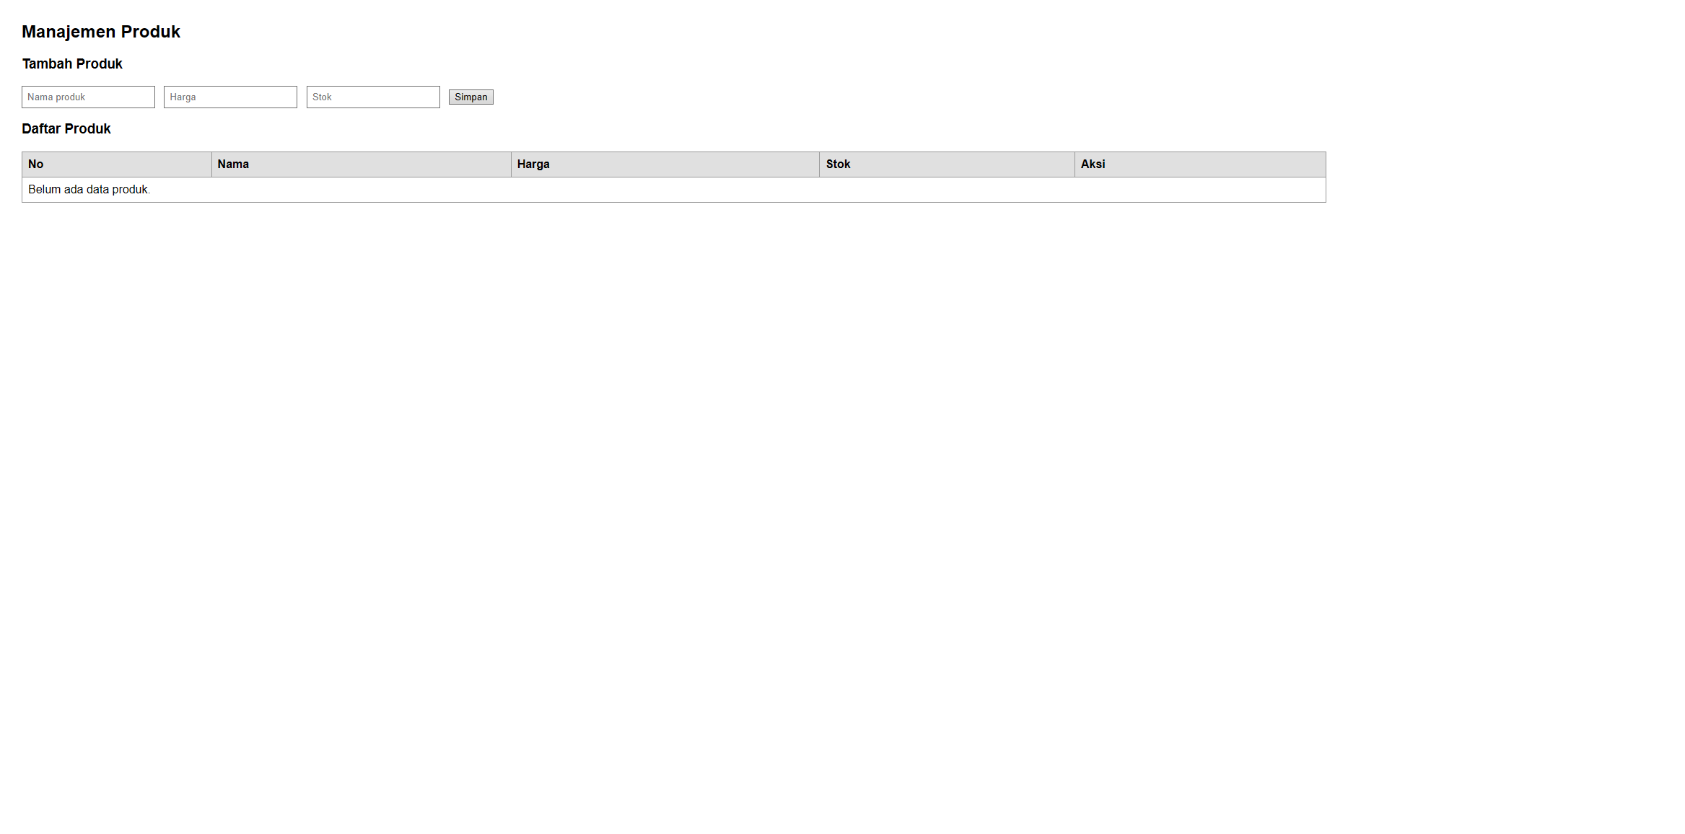

_{4.2.2 Output Tambah Data}
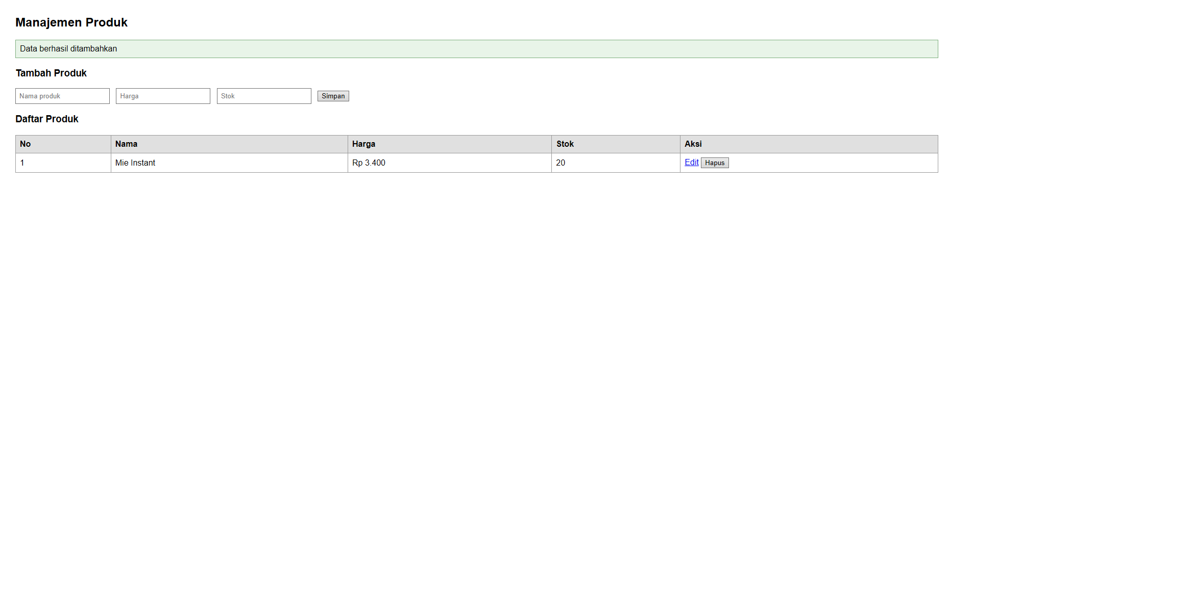

_{4.2.3 Output Ubah Data}
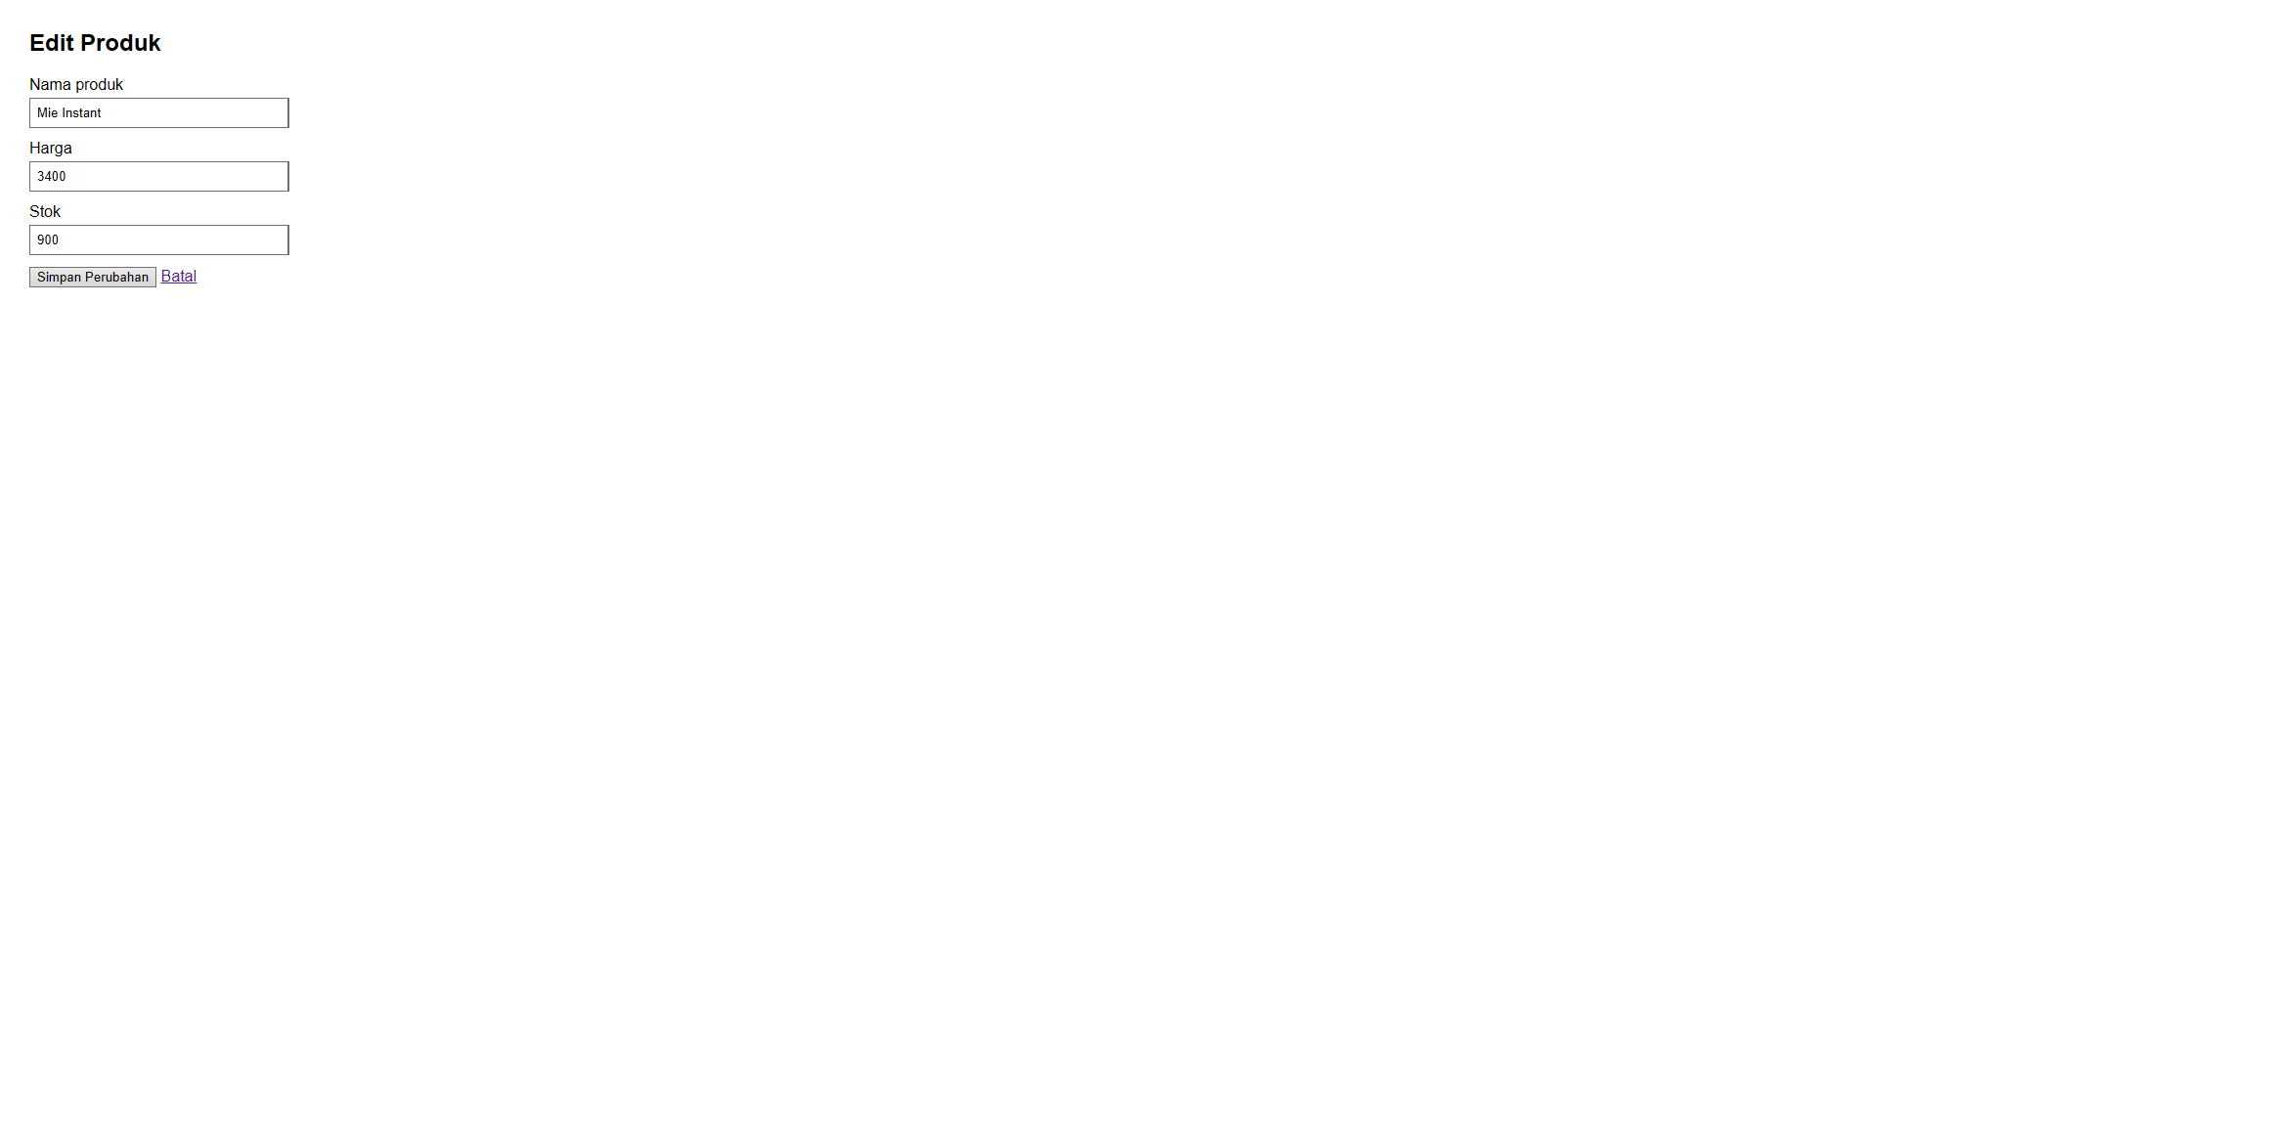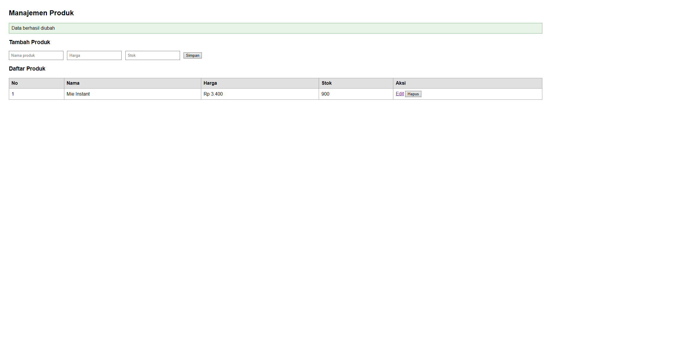

_{4.2.4 Output Hapus Data}

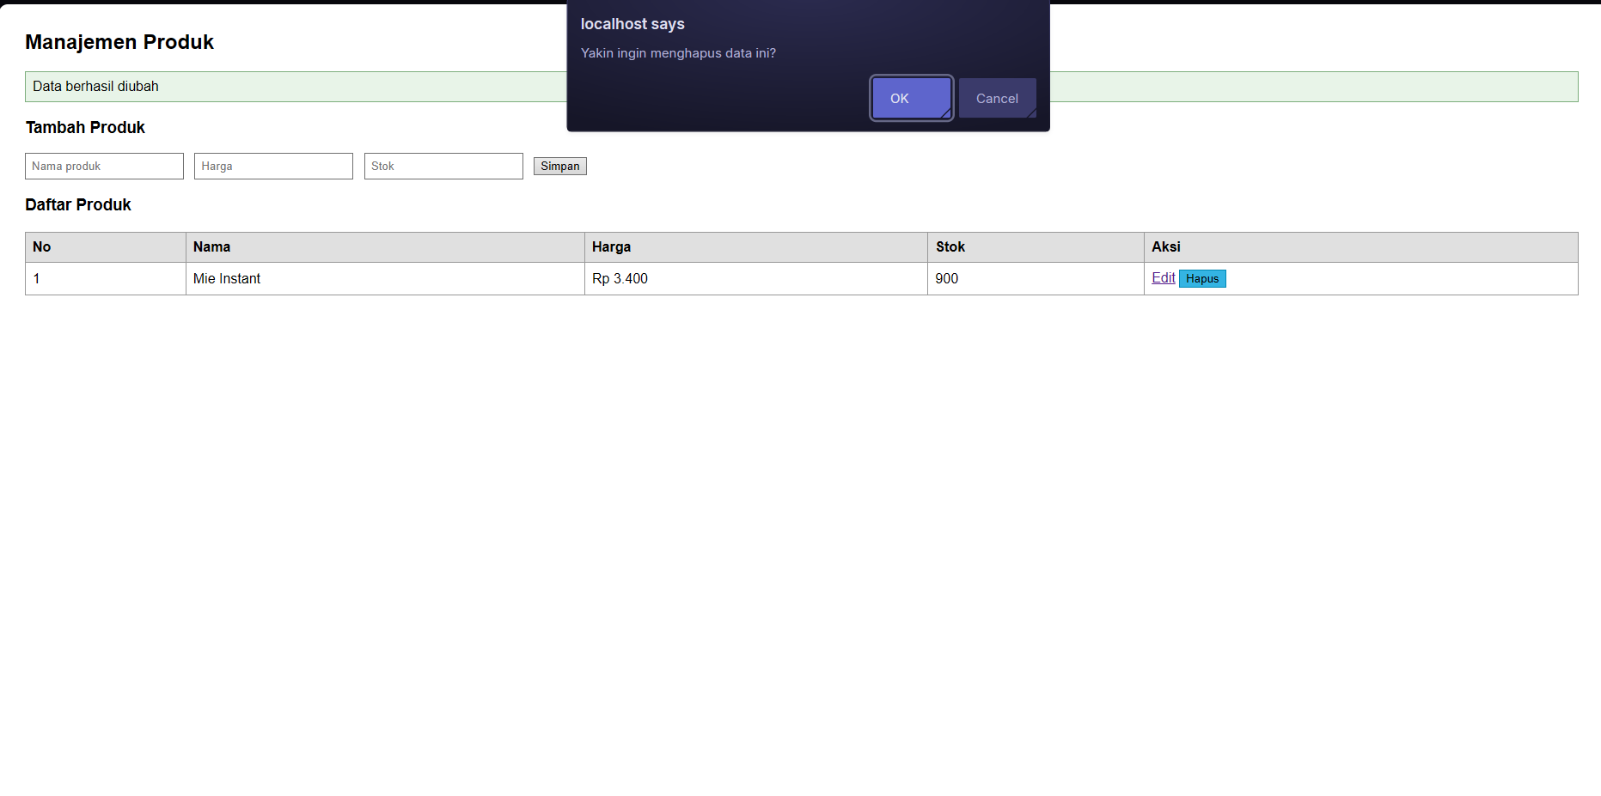
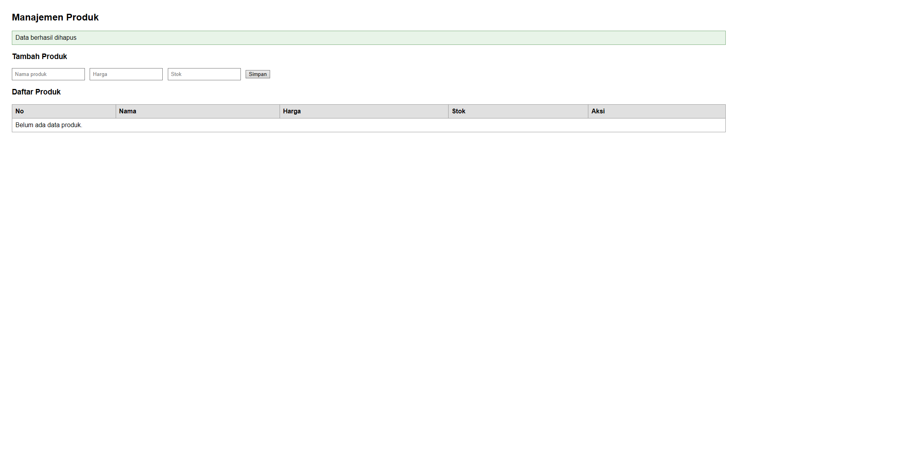

4.3. Analisis dan Pembahasan

4.3.1 Analisis Kode
Pada class DatabaseConnection, kondisi if (self::$connection === null) memastikan objek PDO hanya dibuat satu kali. Pemanggilan getConnection() yang pertama membuat koneksi, sedangkan pemanggilan berikutnya langsung mengembalikan objek yang sama. Karena itu, class Product tidak perlu menulis ulang new PDO(...) di setiap method, dan jika nanti ada class lain yang butuh database, class tersebut cukup memanggil DatabaseConnection::getConnection(). Constructor yang dibuat private mencegah objek DatabaseConnection dibuat dengan new dari luar class.
Method save() dan update($id) menyimpan data dari property objek ke database, sehingga data tidak hilang saat program selesai dijalankan, berbeda dengan data pada objek Mahasiswa di awal materi. Placeholder seperti :nama, :harga, dan :stok diisi lewat array pada execute(), jadi data dari form tidak ditempel langsung ke string SQL. Method findAll() memakai fetchAll(PDO::FETCH_ASSOC) untuk mengambil banyak baris, sedangkan findById($id) memakai fetch() karena hanya satu baris yang dibutuhkan.
File proses.php memisahkan logika pengolahan data dari tampilan. Pengecekan isian form dilakukan sebelum objek Product dibuat, dan semua pemanggilan method database dibungkus try dan catch sehingga PDOException ditangkap dan pesannya diteruskan ke halaman utama, tidak membuat program berhenti dengan fatal error. Perintah header("Location: ...") diikuti exit membuat halaman kembali ke index.php setelah proses selesai.

4.3.2 Analisis Output
Saat halaman index.php pertama kali dibuka dan tabel products masih kosong, findAll() mengembalikan array kosong sehingga tabel menampilkan baris "Belum ada data produk.". Ketika form Tambah Produk diisi dan tombol Simpan ditekan, data dikirim ke proses.php dengan aksi tambah, method save() menjalankan query INSERT, lalu halaman kembali ke index.php dengan pesan "Data berhasil ditambahkan" dan data baru muncul pada tabel. Data tersebut tetap ada ketika halaman dimuat ulang karena tersimpan di database.
Saat link Edit ditekan, edit.php memanggil findById($id) dan menampilkan form yang sudah terisi dengan data produk terpilih. Setelah perubahan disimpan, method update($id) menjalankan query UPDATE dan tabel menampilkan nilai terbaru dengan pesan "Data berhasil diubah". Pada tombol Hapus, browser menampilkan konfirmasi lebih dulu. Jika disetujui, method delete($id) menjalankan query DELETE dan baris produk hilang dari tabel dengan pesan "Data berhasil dihapus".
Jika isian form tidak valid, misalnya nama dikosongkan atau harga bukan angka, proses.php tidak memanggil method database dan halaman kembali ke index.php dengan pesan "Data tidak valid, periksa kembali isian form". Bila MySQL belum dinyalakan, getConnection() menangkap PDOException dan menampilkan pesan "Koneksi gagal!".

BAB V KESIMPULAN DAN SARAN

5.1. Kesimpulan
- Data yang hanya tersimpan pada objek akan hilang ketika program dihentikan, sehingga data perlu disimpan di database. Dengan PDO, program PHP dapat terhubung ke database MySQL dan menyimpan data tersebut secara permanen.
- Class DatabaseConnection dengan konsep Singleton membuat objek PDO hanya satu kali, dan semua class yang membutuhkan database cukup memanggil DatabaseConnection::getConnection() untuk memakai koneksi yang sama.
- Class Product berhasil menjalankan operasi CRUD lewat method save(), findAll(), findById($id), update($id), dan delete($id) menggunakan prepared statement.
- Form HTML pada index.php dan edit.php yang dihubungkan dengan proses.php memudahkan pengguna menambah, melihat, mengubah, dan menghapus data produk tanpa menulis kode.

5.2. Saran
- Selalu memakai prepared statement saat menjalankan query yang melibatkan data dari pengguna, agar program aman dari SQL injection.
- Memisahkan file koneksi, class, proses, dan tampilan seperti pada praktikum ini supaya kode lebih mudah dibaca dan diperbaiki.
- Menguji program dengan berbagai variasi data, termasuk isian kosong dan harga bukan angka, serta menguji kondisi saat MySQL belum dinyalakan, untuk memastikan pesan kesalahan yang muncul sudah sesuai.

DAFTAR PUSTAKA
Universitas Tanjungpura. (2026). Rencana Praktikum Pemrograman Berorientasi Objek (PBO) dengan PHP. Jurusan Sistem Informasi, Fakultas Matematika dan Ilmu Pengetahuan Alam, Universitas Tanjungpura.
Materi Praktikum. (2026). Pertemuan 10: Menghubungkan Objek ke Database (PDO). Materi praktikum Pemrograman Berorientasi Objek.
The PHP Group. (2026). PHP Manual: PHP Data Objects. https://www.php.net/manual/en/book.pdo.php

LAMPIRAN

Lampiran 1. Screenshot Hasil Praktikum

4.2.1 Tampilan Awal Halaman Utama

4.2.2 Output Tambah Data

4.2.3 Output Ubah Data

4.2.4 Output Hapus Data

Lampiran 2. Source Code Lengkap
File database.sql
CREATE DATABASE IF NOT EXISTS materi_pdo;

USE materi_pdo;

CREATE TABLE IF NOT EXISTS products (
id INT AUTO_INCREMENT PRIMARY KEY,
nama VARCHAR(100) NOT NULL,
harga INT NOT NULL,
stok INT NOT NULL
);

File DatabaseConnection.php
<?php

class DatabaseConnection
{
private static $connection = null;

//constructor dibuat private supaya objek tidak bisa dibuat dari luar class
private function __construct()
{
}

//fungsi ambil koneksi, objek PDO hanya dibuat satu kali
public static function getConnection()
{
if (self::$connection === null) {
try {
$dsn = "mysql:host=localhost;dbname=materi_pdo;charset=utf8";
$username = "root";
$password = "";

self::$connection = new PDO($dsn, $username, $password);

//supaya error query bisa ditangkap oleh try catch
self::$connection->setAttribute(PDO::ATTR_ERRMODE, PDO::ERRMODE_EXCEPTION);
} catch (PDOException $e) {
die("Koneksi gagal! " . $e->getMessage());
}
}

return self::$connection;
}
}

File Product.php
<?php

require_once "DatabaseConnection.php";

class Product
{
public $nama;
public $harga;
public $stok;

public function __construct($nama, $harga, $stok)
{
$this->nama = $nama;
$this->harga = $harga;
$this->stok = $stok;
}

//fungsi tambah data
public function save()
{
$db = DatabaseConnection::getConnection();

$sql = "INSERT INTO products (nama, harga, stok) VALUES (:nama, :harga, :stok)";
$query = $db->prepare($sql);

return $query->execute([
":nama" => $this->nama,
":harga" => $this->harga,
":stok" => $this->stok
]);
}

//fungsi lihat semua data
public static function findAll()
{
$db = DatabaseConnection::getConnection();

$query = $db->query("SELECT * FROM products ORDER BY id ASC");

return $query->fetchAll(PDO::FETCH_ASSOC);
}

//fungsi lihat satu data berdasarkan id
public static function findById($id)
{
$db = DatabaseConnection::getConnection();

$query = $db->prepare("SELECT * FROM products WHERE id = :id");
$query->execute([":id" => $id]);

return $query->fetch(PDO::FETCH_ASSOC);
}

//fungsi update data berdasarkan id
public function update($id)
{
$db = DatabaseConnection::getConnection();

$sql = "UPDATE products SET nama = :nama, harga = :harga, stok = :stok WHERE id = :id";
$query = $db->prepare($sql);

return $query->execute([
":nama" => $this->nama,
":harga" => $this->harga,
":stok" => $this->stok,
":id" => $id
]);
}

//fungsi hapus data berdasarkan id
public static function delete($id)
{
$db = DatabaseConnection::getConnection();

$query = $db->prepare("DELETE FROM products WHERE id = :id");

return $query->execute([":id" => $id]);
}
}

File proses.php
<?php

require_once "Product.php";

$aksi = $_POST["aksi"] ?? "";
$pesan = "";

try {
//cek isian form untuk aksi tambah dan ubah
if ($aksi == "tambah" || $aksi == "ubah") {
$nama = trim($_POST["nama"]);
$harga = $_POST["harga"];
$stok = $_POST["stok"];

if ($nama == "" || !is_numeric($harga) || !is_numeric($stok) || $harga < 0 || $stok < 0) {
header("Location: index.php?pesan=" . urlencode("Data tidak valid, periksa kembali isian form"));
exit;
}
}

if ($aksi == "tambah") {
//proses tambah data
$produk = new Product($nama, $harga, $stok);
$produk->save();
$pesan = "Data berhasil ditambahkan";
} elseif ($aksi == "ubah") {
//proses update data
$produk = new Product($nama, $harga, $stok);
$produk->update($_POST["id"]);
$pesan = "Data berhasil diubah";
} elseif ($aksi == "hapus") {
//proses hapus data
Product::delete($_POST["id"]);
$pesan = "Data berhasil dihapus";
}
} catch (PDOException $e) {
$pesan = "Terjadi kesalahan: " . $e->getMessage();
}

header("Location: index.php?pesan=" . urlencode($pesan));
exit;

File index.php
<?php

require_once "Product.php";

//ambil semua data produk dari database
$daftarProduk = Product::findAll();
?>
<!DOCTYPE html>
<html>
<head>
<meta charset="UTF-8">
<title>Manajemen Produk</title>
<style>
body { font-family: Arial, sans-serif; margin: 30px; }
table { border-collapse: collapse; width: 100%; margin-top: 20px; }
th, td { border: 1px solid #999; padding: 8px; text-align: left; }
th { background-color: #e0e0e0; }
input { padding: 6px; margin-right: 8px; }
.pesan { background-color: #e8f4e8; border: 1px solid #7cae7c; padding: 8px; margin-bottom: 15px; }
.aksi form { display: inline; }
</style>
</head>
<body>
<h2>Manajemen Produk</h2>

<?php if (isset($_GET["pesan"]) && $_GET["pesan"] != "") { ?>
<div class="pesan"><?php echo htmlspecialchars($_GET["pesan"]); ?></div>
<?php } ?>

<h3>Tambah Produk</h3>
<form action="proses.php" method="post">
<input type="hidden" name="aksi" value="tambah">
<input type="text" name="nama" placeholder="Nama produk" required>
<input type="number" name="harga" placeholder="Harga" min="0" required>
<input type="number" name="stok" placeholder="Stok" min="0" required>
<button type="submit">Simpan</button>
</form>

<h3>Daftar Produk</h3>
<table>
<tr>
<th>No</th>
<th>Nama</th>
<th>Harga</th>
<th>Stok</th>
<th>Aksi</th>
</tr>
<?php if (count($daftarProduk) == 0) { ?>
<tr>
<td colspan="5">Belum ada data produk.</td>
</tr>
<?php } ?>
<?php foreach ($daftarProduk as $no => $produk) { ?>
<tr>
<td><?php echo $no + 1; ?></td>
<td><?php echo htmlspecialchars($produk["nama"]); ?></td>
<td>Rp <?php echo number_format($produk["harga"], 0, ",", "."); ?></td>
<td><?php echo $produk["stok"]; ?></td>
<td class="aksi">
<a href="edit.php?id=<?php echo $produk["id"]; ?>">Edit</a>
<form action="proses.php" method="post" onsubmit="return confirm('Yakin ingin menghapus data ini?');">
<input type="hidden" name="aksi" value="hapus">
<input type="hidden" name="id" value="<?php echo $produk["id"]; ?>">
<button type="submit">Hapus</button>
</form>
</td>
</tr>
<?php } ?>
</table>
</body>
</html>

File edit.php
<?php

require_once "Product.php";

//ambil satu data produk berdasarkan id dari url
$id = $_GET["id"] ?? 0;
$produk = Product::findById($id);

//kalau data tidak ditemukan, kembali ke halaman utama
if (!$produk) {
header("Location: index.php?pesan=" . urlencode("Data produk tidak ditemukan"));
exit;
}
?>
<!DOCTYPE html>
<html>
<head>
<meta charset="UTF-8">
<title>Edit Produk</title>
<style>
body { font-family: Arial, sans-serif; margin: 30px; }
input { padding: 6px; margin: 4px 0 12px 0; width: 250px; }
</style>
</head>
<body>
<h2>Edit Produk</h2>

<form action="proses.php" method="post">
<input type="hidden" name="aksi" value="ubah">
<input type="hidden" name="id" value="<?php echo $produk["id"]; ?>">

Nama produk<br>
<input type="text" name="nama" value="<?php echo htmlspecialchars($produk["nama"]); ?>" required><br>

Harga<br>
<input type="number" name="harga" value="<?php echo $produk["harga"]; ?>" min="0" required><br>

Stok<br>
<input type="number" name="stok" value="<?php echo $produk["stok"]; ?>" min="0" required><br>

<button type="submit">Simpan Perubahan</button>
<a href="index.php">Batal</a>
</form>
</body>
</html>

